解决毕设系统在IE9及以上浏览器下部分内容无法显示的方法
1、打开IE浏览器，如下图
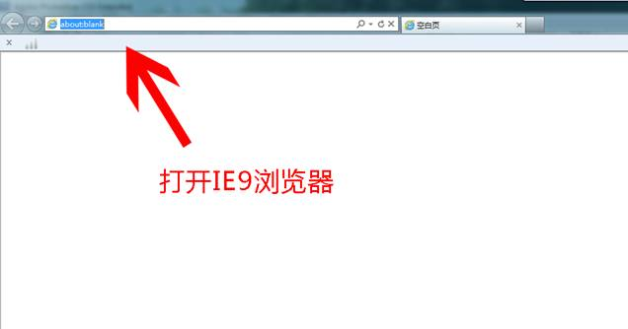

2、按键盘“F10”键，调出菜单，选择“工具”菜单，如下图
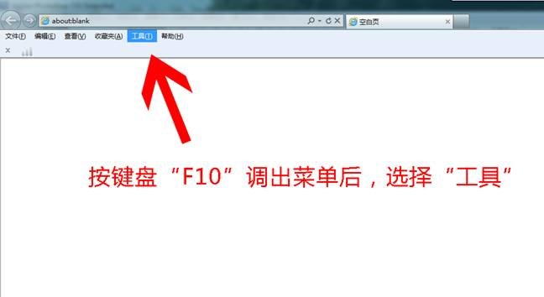
3、选择“兼容性视图设置”，如下图
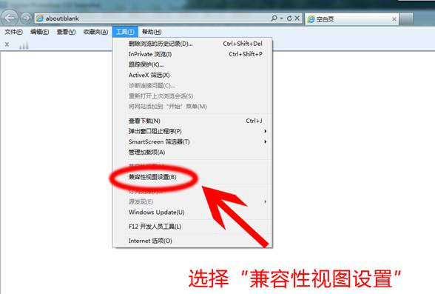
4、勾选“在兼容性视图中显示所有网站”前的复选框，如下图
